Was sind Kinderrechte?
 | Youtube: Kinderrechte - erklärt für Kinder ab 8 Jahren  To watch the youtube video just scan the QR code.  https://www.youtube.com/watch?v=pXUaxFs4ocM

Ordne die Satzbausteine richtig: 'haben / Kinder / im Grundgesetz / eigene / verankerte / Rechte'
___________________________________________________________________
___________________________________________________________________
___________________________________________________________________
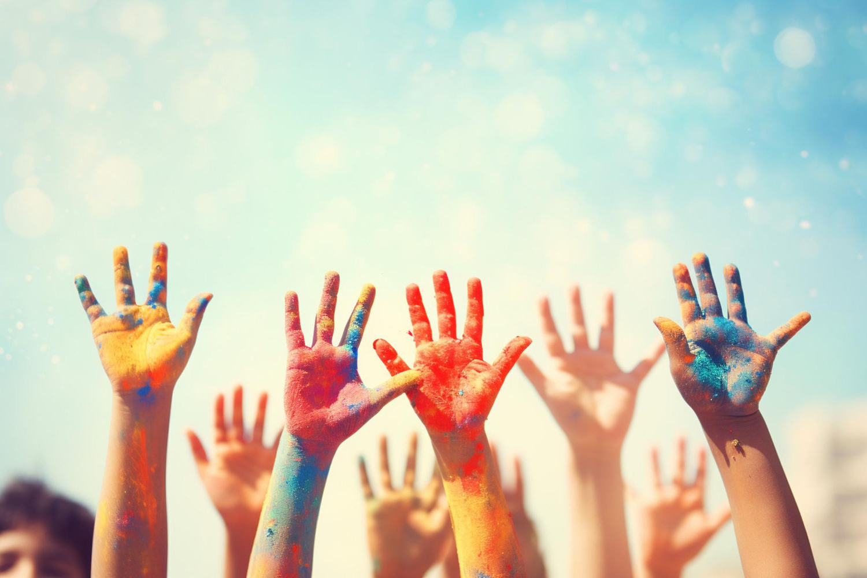

Kinderrecht oder nicht?

Schau dir die folgenden Sätze an und entscheide bei jedem, ob er ein Kinderrecht darstellt oder nicht. Sortiere die Sätze dann in das richtige Feld.
Kinderrecht | Kein Kinderrecht

Kinder dürfen Eiscreme essen. · Kinder sollen gesund bleiben. · Kinder sollen geschützt werden. · Kinder dürfen zur Schule gehen. · Kinder dürfen Videospiele spielen. · Kinder dürfen lange wach bleiben. · Kinder sind alle gleich. · Kinder haben das Recht auf ein Smartphone. · Kinder dürfen spielen.

Die wichtigsten Kinderrechte

Erfahre nun ein bisschen mehr über die wichtigsten Kinderrechte und beantworte die dazu gehörigen Fragen.

Kinderrecht | Erläuterung
⚖️ Gleichheit | Alle Kinder sind gleich wichtig und sollen die gleichen Chancen haben, egal woher sie kommen oder wie sie aussehen.
🏥 Gesundheit | Jedes Kind hat das Recht, gesund zu sein und ärztliche Hilfe zu bekommen, wenn es krank ist. Ärzte helfen, wenn man sich nicht gut fühlt.
📚 Bildung | Jedes Kind darf zur Schule gehen und lernen, um später einen guten Beruf zu haben. Schule hilft, schlau zu werden!
🎮 Spiel und Freizeit | Jedes Kind soll Zeit haben zum Spielen und Spaß haben, um sich gut zu entwickeln. Spielen macht fröhlich!
🕊️ Schutz im Krieg und auf der Flucht | Alle Kinder sollen in Sicherheit leben und vor Gewalt und Krieg geschützt werden. Frieden für alle!
🗣️ Meinungsäußerung | Jedes Kind darf sagen, was es denkt und seine Meinung äußern. Deine Meinung zählt!
🚫 Schutz vor Ausbeutung und Gewalt | Kein Kind darf geschlagen oder missbraucht werden. Kinderarbeit ist verboten. Jeder soll sicher sein!
👨‍👩‍👦 Elterliche Fürsorge | Jedes Kind hat das Recht, bei seinen Eltern zu leben und von ihnen geliebt und versorgt zu werden. Familie ist wichtig!
🌟 Besondere Fürsorge und Förderung | Kinder mit Behinderungen oder besonderen Bedürfnissen bekommen extra Hilfe, damit sie gut leben können. Hilfe für alle, die das brauchen!
📰 Informationen | Jedes Kind darf wissen, was auf der Welt passiert und Zugang zu Informationen haben. Wissen ist Macht!

Wähle jeweils die richtig Antwort aus.

Warum ist das Recht auf Gleichheit für Kinder wichtig? 🌍
Damit alle Kinder die gleichen Chancen haben, egal woher sie kommen oder wie sie aussehen. Damit Kinder nur in bestimmten Schulen lernen dürfen. Damit Kinder nur in wohlhabenden Ländern bessere Möglichkeiten haben.

Wie hilft das Recht auf Gesundheit der Entwicklung eines Kindes? 🏥
Es erlaubt Kindern, keine Schule besuchen zu müssen. Es stellt sicher, dass Kinder immer Medikamente einnehmen müssen. Es ermöglicht Kindern, Zugang zu ärztlicher Hilfe zu haben, wenn sie krank sind.

Warum ist das Recht auf Bildung für Kinder wichtig? 📚
Es erlaubt nur bestimmten Kindern, zur Schule zu gehen. Es ermöglicht ihnen, zur Schule zu gehen und zu lernen, um später einen guten Beruf zu haben. Es zwingt Kinder, den ganzen Tag zu lernen, ohne Freizeit zu haben.

Wie hilft das Recht auf Spiel und Freizeit der Entwicklung eines Kindes? 🎮
Es stellt sicher, dass Kinder Zeit zum Spielen und Spaß haben, um sich gut zu entwickeln. Es verpflichtet Kinder, den ganzen Tag zu spielen. Es erlaubt Kindern, keine Verantwortung zu übernehmen.

Was bedeutet das Recht auf Schutz im Krieg und auf der Flucht für Kinder? 🕊️
Kinder sollen lernen, im Krieg zu kämpfen. Alle Kinder sollen sicher leben und vor Gewalt geschützt werden. Kinder sollen in Kriegsgebieten bleiben, um zu helfen.

Warum ist das Recht auf Meinungsäußerung für Kinder wichtig? 🗣️
Es erlaubt Kindern, Erwachsene zu ignorieren. Es verpflichtet Kinder, immer still zu sein. Es erlaubt Kindern, ihre Meinung zu sagen und gehört zu werden.

Wie schützt das Recht vor Ausbeutung und Gewalt Kinder? 🚫
Es stellt sicher, dass Kinder immer zu Hause bleiben. Es erlaubt Kindern, hart zu arbeiten, um Geld zu verdienen. Es verbietet Kinderarbeit und stellt sicher, dass Kinder nicht geschlagen oder missbraucht werden.

Warum ist das Recht auf elterliche Fürsorge wichtig für Kinder? 👨‍👩‍👦
Es erlaubt Kindern, ohne elterliche Aufsicht zu leben. Es stellt sicher, dass Kinder bei ihren Eltern leben und von ihnen geliebt werden. Es zwingt Eltern, ihre Kinder ständig zu überwachen.

Kinderrechte in einzelnen Ländern

Schau dir nun an, inwieweit Kinderrechte in einem bestimmten Land schon umgesetzt werden und beantworte die Fragen zum Text.

Afghanistan

Afghanistan ist ein Land in Südasien mit etwa 40 Millionen Menschen, darunter viele Kinder. Kinderrechte sind in Afghanistan von großer Bedeutung, da Kinder einen erheblichen Teil der Bevölkerung ausmachen und ihre Zukunft sichern sollen. Es gibt internationale Abkommen, wie die UN-Kinderrechtskonvention, die Kinder schützen sollen, und Afghanistan hat diese unterzeichnet.

Die Umsetzung der Kinderrechte in Afghanistan ist jedoch schwierig. Viele Kinder können nicht zur Schule gehen, weil es nicht genug Schulen gibt oder weil ihre Familien zu arm sind. Kinderarbeit ist ein großes Problem, und viele Kinder müssen arbeiten, um ihre Familien zu unterstützen. Das bedeutet, dass sie nicht die Möglichkeit haben zu lernen und zu spielen wie andere Kinder.

Leider gibt es auch Berichte über Kinderrechtsverletzungen wie Kinderhandel und Zwangsheirat. Diese Probleme beeinträchtigen das Leben der Kinder sehr. Sie haben nicht die Freiheit, ihre Kindheit zu genießen und sich zu entwickeln.

Diese Situationen machen es für die Kinder schwer, eine gute Zukunft aufzubauen. Es ist wichtig, dass die Menschen in Afghanistan und weltweit zusammenarbeiten, um die Rechte der Kinder zu schützen und ihnen eine bessere Zukunft zu ermöglichen.

Wähle die richtigen Antworten aus. Es können mehrere Antworten richtig sein.

Welche Kinderrechte werden in Afghanistan verletzt?
Recht auf Bildung Recht auf Schutz vor Kinderarbeit Recht auf Schutz vor Kinderhandel Recht auf Schutz vor Zwangsheirat Recht auf medizinische Versorgung Recht auf Freizeit und Spiel Recht auf einen Namen und eine Staatsangehörigkeit Recht auf Meinungsfreiheit Recht auf Schutz der Privatsphäre Recht auf Schutz vor Diskriminierung

Was würdest du dir für die Kinder in Afghanistan für die Zukunft wünschen?
___________________________________________________________________
___________________________________________________________________
___________________________________________________________________

